МІНІСТЕРСТВО ОСВІТИ І НАУКИ УКРАЇНИ
Самбірський фаховий коледж економіки та інформаційних технологій
Освітній компонент: Програмування для МД
Лабораторна робота №2

студента 44п
Войтович Роман
Викладач: Ференс Р. А.

САМБІР-2025
Хід роботи:
Запустив Android Studio
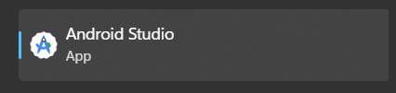
Створив проект Empty Activity
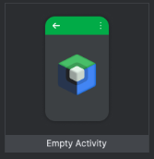

Написав своє прізвище Войтович Роман у пакеті і змінній
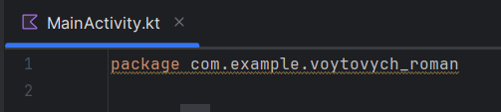
Але проект я назвав ось так по стандартам щоб все працювало
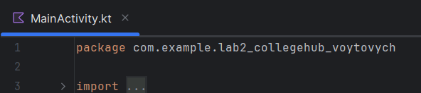
Добавив зміні
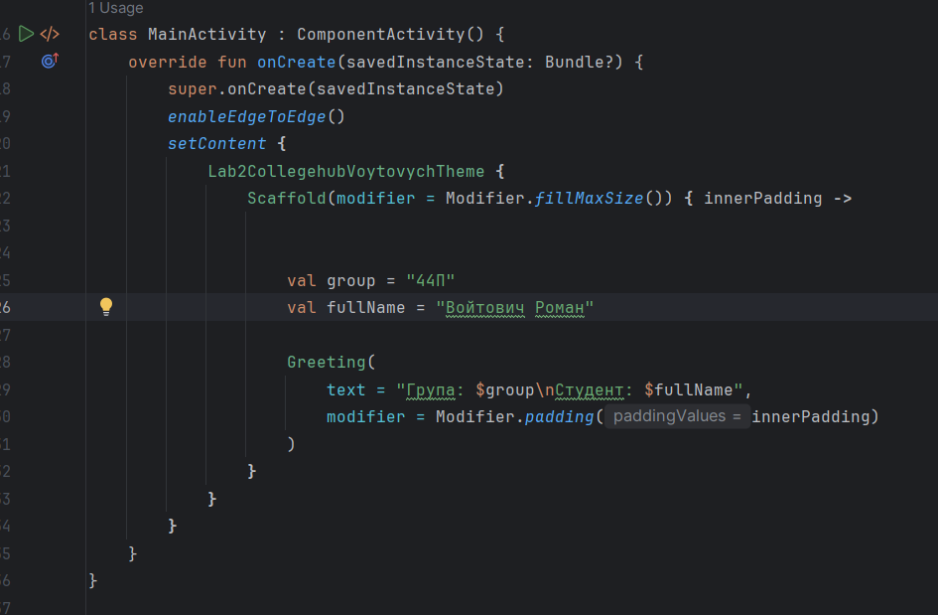
Вивід
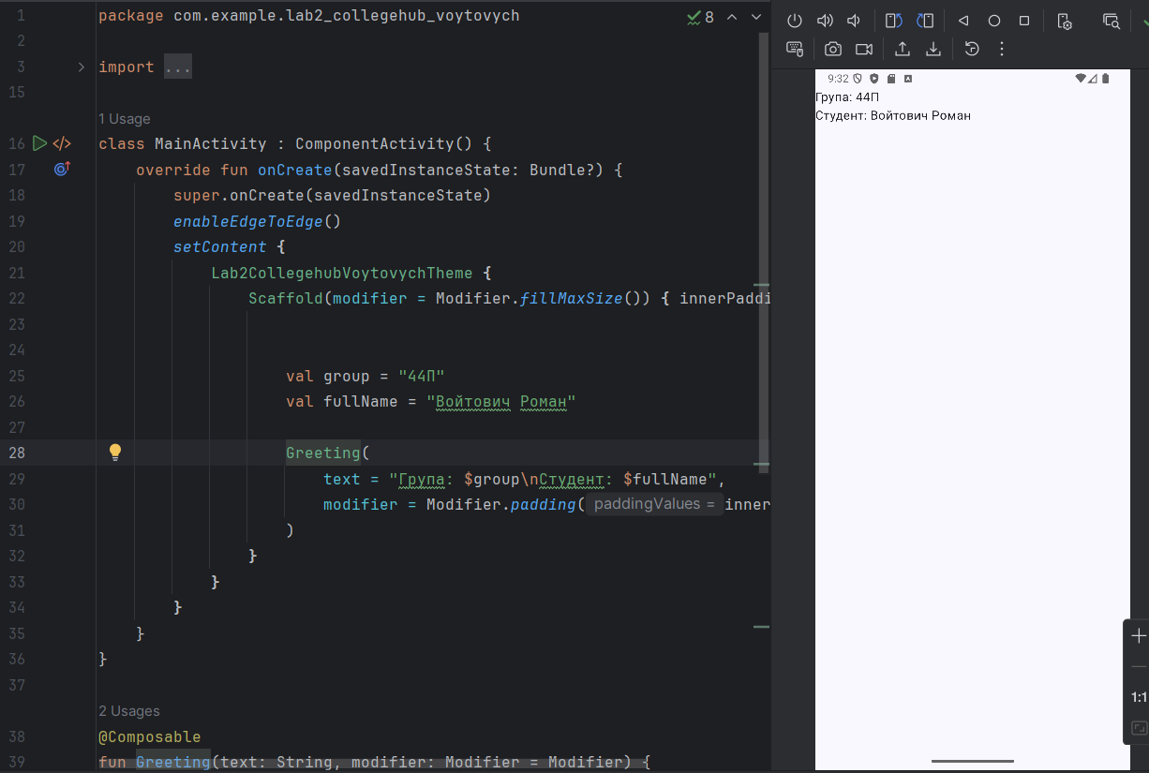

Варіант 6
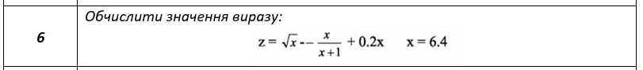
Розвязок
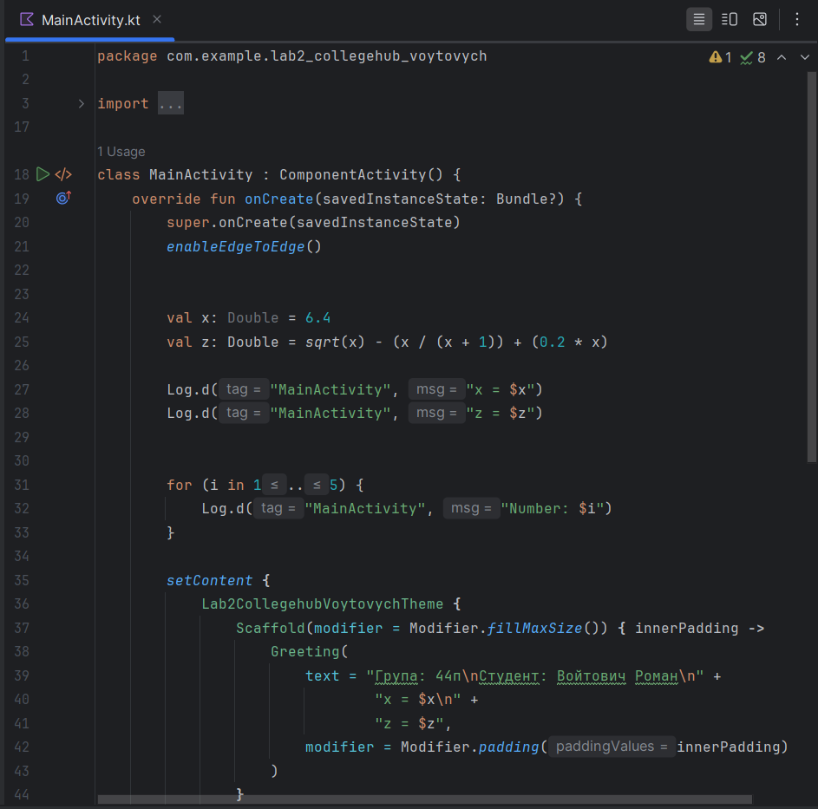

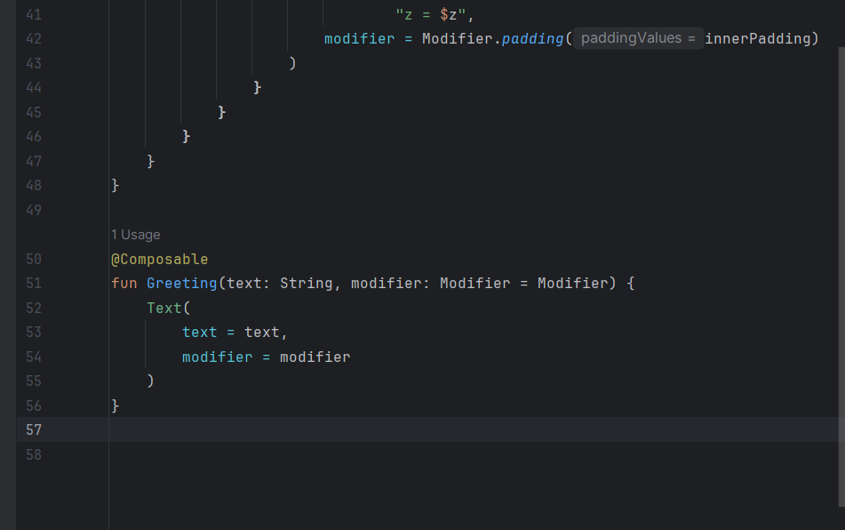
Вивід
